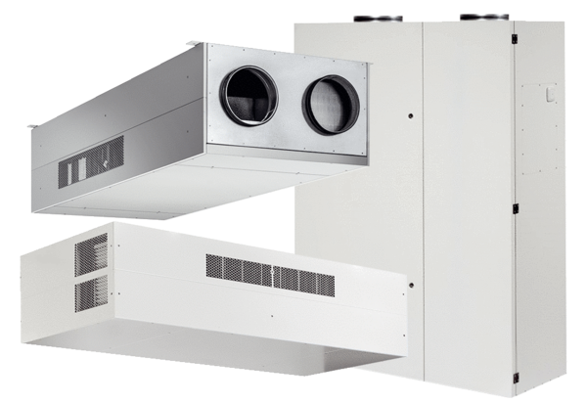Dezentrales Lüftungsgerät mit Wärmerückgewinnung geniovent.x 900 H W-G-K1Verpackungseinheit: 1 StückSortiment: 16
Artikelnummer: 0041.0223Hersteller: AEREX

